Приглашаем Вас провести незабываемый Новый год в Бразилии!
Групповой тур 30.12.25.– 08.01.26 на 10 дней /9 ночей
Рио-де-Жанейро (3 н) + Водопады Фоз до Игуасу (3н)+ Отдых на побережье (3н) 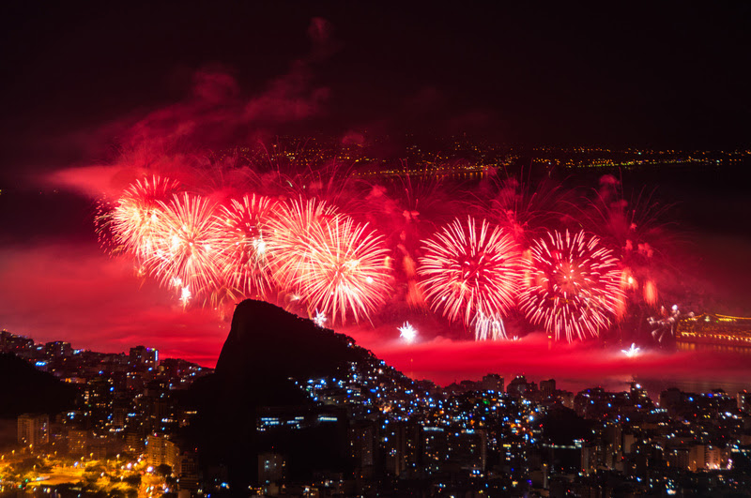
Встречайте новогодний праздник в Рио-де-Жанейро:
Вас ждут:
- 35 градусов тепла
- Невероятные фейерверки на пляже Копакабана, которые запускаются прямо с воды
- Купание в океане в Новогоднюю ночь
- Шампанское на пляже, в окружении 100 000 человек в белых одеждах
- Сказочная атмосфера города с его невероятной природой и ощущением вечного праздника
-Самый широкий в мире водопад Игуасу и отдых на тропическом побережье!
ПРОГРАММА:
День 1 30.12 Рио-де-Жанейро
Прибытие в Рио-де-Жанейро. Трансфер в отель.
День 2 31.12 Рио-де-Жанейро
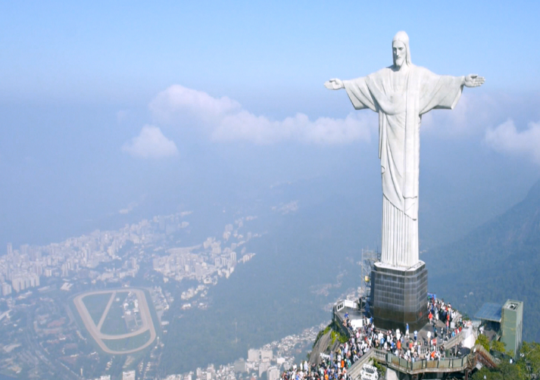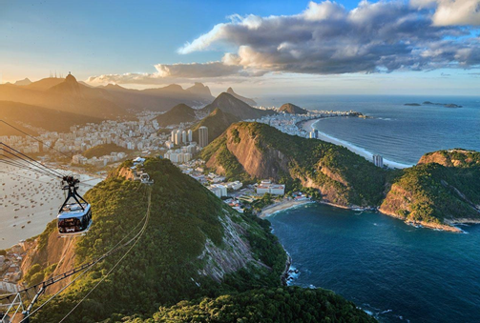
Экскурсия на гору Корковадо к статуе Христа (4 часа) с русскоговорящим гидом.
Вечером Вас ожидает незабываемый праздник на пляже Копакабана! Новый год в Рио — это грандиозное событие не только для туристов, но и для местных жителей. Посмотреть на знаменитый на весь мир салют съезжаются отовсюду! Его запускают на пляже Копакабана с платформ, находящихся прямо в воде. Жители Бразилии встречают Новый Год в белой одежде. Верующие приносят дань богине воды Иманжа. Они кладут свои подарки в крошечные лодочки и отправляют их в океан. И все это под падающие в воду огоньки фейерверка. Зрелище по-настоящему завораживающее! Также на пляже установлены подиумы для выступления знаменитых артистов, которых в эту ночь может послушать любой желающий – концерт бесплатный! Веселье продолжается всю ночь.
*При желании можно забронировать Новогодний ужин или билет на вечеринку в одном из отелей на набережной Копакабаны, стоимость по запросу
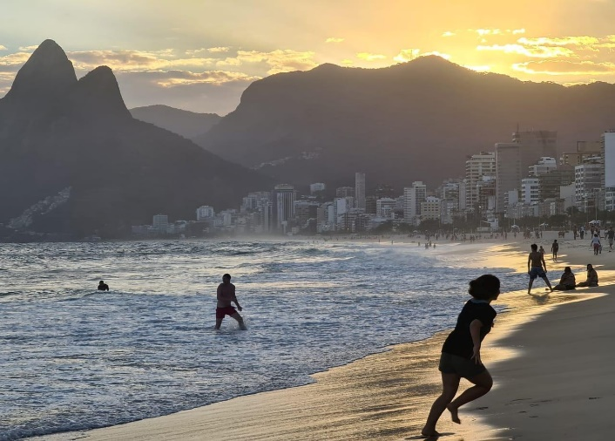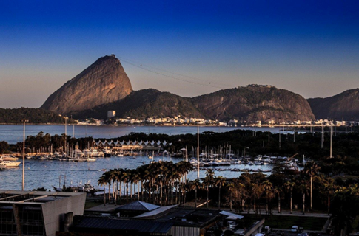
День 3 01.01 Рио-де-Жанейро
Сити-тур и экскурсия на Сахарную Голову (4ч) с русскоговорящим гидом.
Затем Вы отправитесь в центральные районы старого Рио, где полюбуетесь несколькими старинными церквями, монастырями, главным Собором города, а также зданиями, построенными в колониальном стиле.
День 4 02.01 Рио-де-Жанейро – Фоз-де-Игуасу
Завтрак в отеле. Трансфер в аэропорт. Перелет в Фоз-де-Игуасу. По прилету встреча в аэропорту с водителем, трансфер в отель.
День 5 03.01 Фоз-де-Игуасу
Экскурсия по Бразильской стороне водопадов с русскоговорящим гидом.
Дополнительно можно заказать посещение Парка птиц (USD 50 P/P). Он находится вблизи Национального Парка Игуасу. Вы зайдете в огромные вольеры, в которых среди тропического леса свободно летают или гуляют изумительные, сказочные птицы диковинных расцветок.
Дополнительно можно заказать путешествие «Макуко-сафари» (USD 130 P/P). По джунглям вы поедете в открытом кузове джипа около 3-х километров, в сопровождении гида, который расскажет много интересного об экологии региона. Потом вы пешком отправитесь на берег реки Игуасу, откуда на моторной лодке вас повезут близко к водопадам. Вас ожидают брызги и радуги, море восторга и уникальные фотографии.
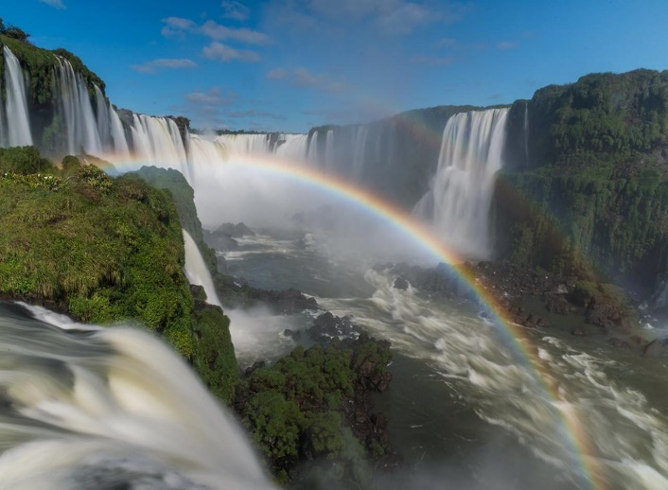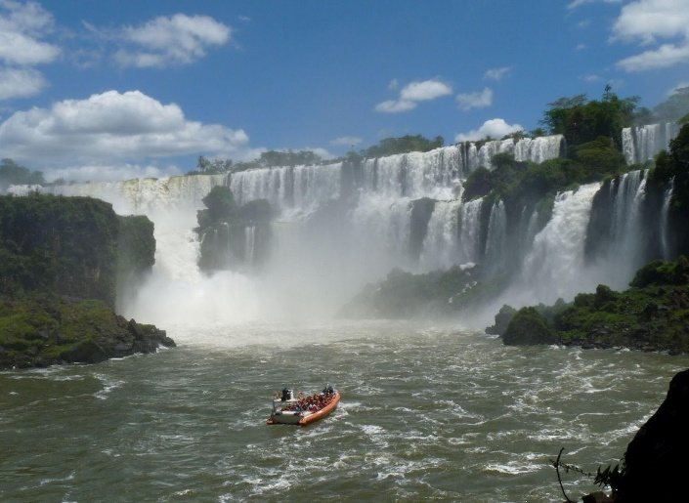
День 6 04.01 Фоз-де-Игуасу
Экскурсия по Аргентинской стороне водопадов с русскоговорящим гидом
День 7 05.01 Фоз-де-Игуасу
Трансфер в аэропорт Фоз ду Игуасу для вылета в Рио-де-Жанейро. По прибытию - трансфер в Бузиос, размещение в отеле.
День 8–9. 06.01–07.01 Бузиос
Бузиос - Это рыбацкая деревушка в 177 км к северу от Рио-де-Жанейро, одно из красивейших мест мира. Неповторимое очарование придают причудливый ландшафт, экзотическая растительность, живописные пляжи. В Бузиосе несколько смотровых площадок, c них открывается величественный вид на океан и горы. Во время прогулок на парусниках Вы увидите великолепные пейзажи всего берега, и попробуйте местный напиток – кайпиринью. Парусники останавливаются прямо в океане, и Вы можете поплавать, и увидеть красочный подводный мир. Вечером Вас ожидают уютные ресторанчики с самой разнообразной кухней, дискотеки.
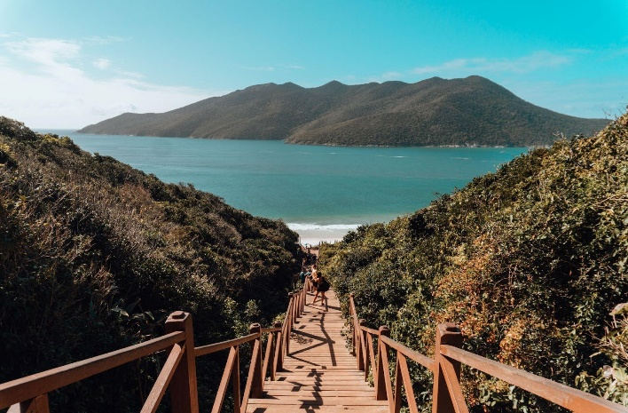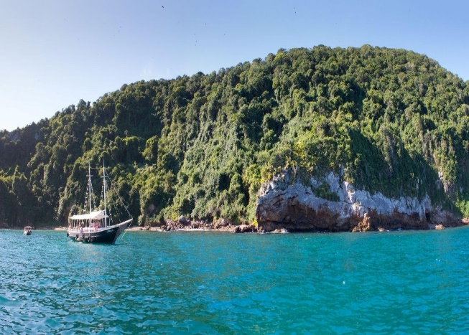

День 10 08.01 Бузиос- Рио-де-Жанейро
Трансфер в аэропорт Рио-де-Жанейро.

Стоимость программы при двухместном размещении:
3* от 3700 USD 4* от 4900 USD 5* от 5950 USD

В стоимость программы входит:
-Проживание в отелях по программе с завтраками
-Экскурсии с русскоговорящим гидом по программе (в группе)
-Трансферы с водителем (в группе)

В стоимость программы не входит:
-Международный перелёт
-Внутренние перелеты
-Дополнительные экскурсии
-Еда и напитки, не указанные в программе

